Práctica 1 GIT

Para empezar creamos la carpeta en el destino donde queramos almacenarla.



Vamos a la carpeta y hacemos un echo para crear un archivo README.md y iniciamos el repositorio local.

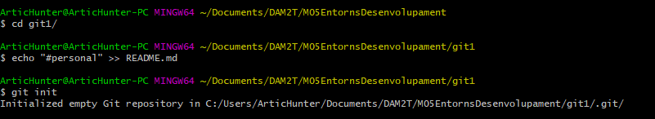

Añadimos el archivo README y hacemos commit.

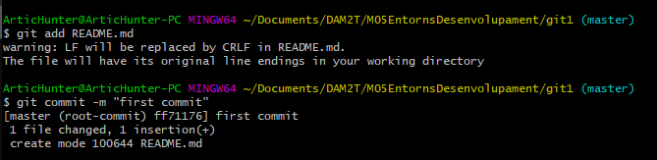

Añadimos el repositorio donde queremos incorporarlo.



Push del contenido que hemos añadido del origen a la rama master del repositorio.

